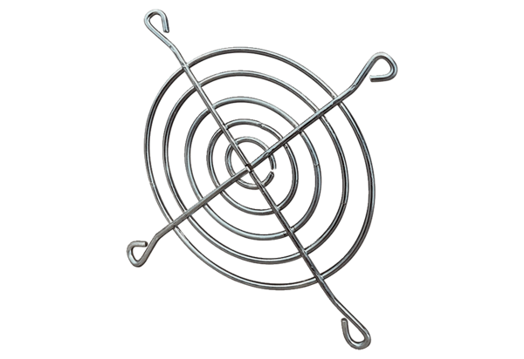Защитная решетка со стороны всасывания SGEI 10Комплект поставки: 1 штукАссортимент: C
Номер артикула: 0073.0284Изготовитель: MAICO

